Муниципальное автономное дошкольное образовательное учреждение «Детский сад № 58»
Воспитатель: Гурова Я.Н.
Музыкальный руководитель: Витт О.А.
Группа № 15

Отчет о посещении мероприятия в детской библиотеке № 5
«Первоцветы»

Дата: 27.03.2025г.
Цель: организовать образовательную деятельность детей, направленную на развитие познавательного интереса детей к природе в процессе ознакомления с первоцветами.

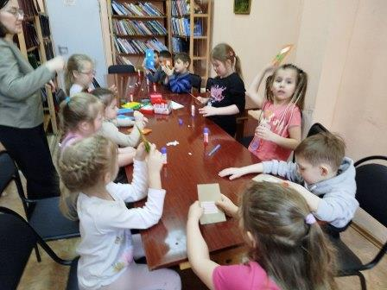 | 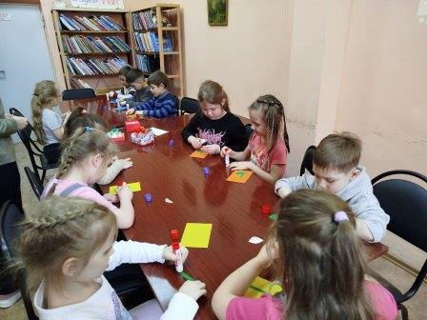
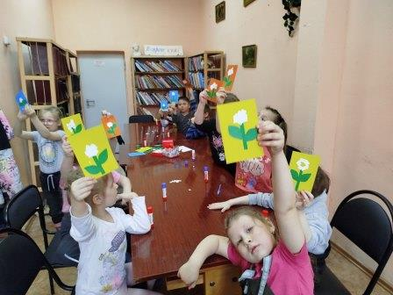 | 